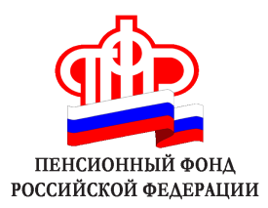
Информация Управления Пенсионного фонда в Каргасокском районе

Учебник по будущей пенсии — для молодежи Томской области

15 октября во всей России началась информационно-разъяснительная кампания для молодежи — «Единый день пенсионной грамотности». Тысячи специалистов территориальных органов Пенсионного фонда РФ отправились в учебные заведения, чтобы рассказать молодежи о российской пенсионной системе и правилах формирования будущей пенсии. Томск — не исключение.
Уроки пенсионной и социальной грамотности пройдут в более чем 250 учебных заведениях нашего региона. Их проводят руководители и специалисты территориальных органов Пенсионного фонда РФ Томской области. Специально для таких занятий Пенсионный фонд разработал и издал новое учебное пособие по основам пенсионной грамотности с учетом последних изменений в законодательстве — «Все о будущей пенсии для учебы и жизни».
Этот красочный учебник в простой и доступной форме дает молодым людям ответы на вопросы: как устроена пенсионная система России, для чего нужен СНИЛС и как его получить, как будет формироваться пенсия по новой формуле, что и когда надо делать для того, чтобы обеспечить себе достойный размер будущей пенсии. Он помогает понять основы формирования пенсии по правилам обязательного пенсионного страхования и грамотно подойти к процессу накопления собственной пенсии, не упуская открывающихся возможностей. Кроме того, в учебнике есть пенсионный словарь, в виде схем и рисунков представлена информация об основах обязательного пенсионного страхования, механизмах управления и преумножения накопительной части пенсии. В конце учебника — занимательный тест, чтобы оценить полученные знания.
Информационно-разъяснительная кампания среди молодежи продлится до конца декабря 2014 года. Электронная версия учебного пособия «Все о будущей пенсии для учебы и жизни» доступна также на сайте ПФР.

